第四节 运动的相对性

一、参照物和机械运动
1. 物理学中，把一个物体相对于另一个物体_______的变化叫作机械运动；在研究物体做机械运动时，被选来作为标准的物体叫 。
【答案】 位置 参照物
【详解】物体的位置随时间发生了变化，在物理学中叫做机械运动。
判断一个物体是运动还是静止的，要选择一个物体作为标准，这个选作标准的物体叫参照物。
2. 如图是小英在甲、乙两个不同地点，分别连续拍摄的两组照片，观察甲、乙两组照片可知，能判断是大车在运动还是小车在运动的是 图（选填“甲”或“乙”）。若以小车为参照物，大车向 （选填“左”或“右”）运动；以树为参照物，大车是 的，小车是 的，选取参照物不同，同一个物体运动状态 （一定不/一定/不一定）相同，因为机械运动中所说的运动和静止是 的。
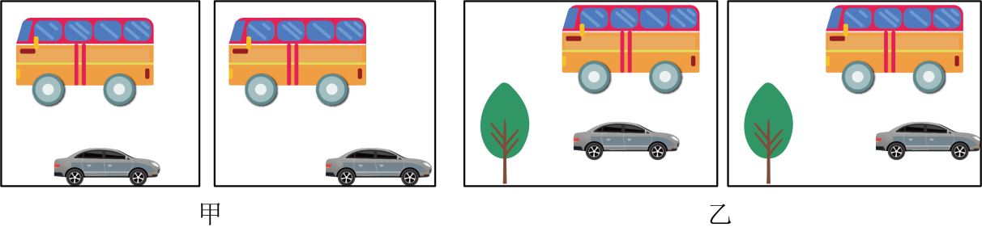
【答案】 乙 左 静止 运动 不一定 相对
【详解】通过观察甲、乙两组照片可知，要判断大车和小车的运动情况，就要选取同一个参照物，应选择图乙中树为参照物，大车的位置没有发生改变，小车的位置发生了改变。
若以小车为参照物，小车假定不动，故大车向左运动。
以树为参照物，大车的位置没有发生改变，是静止的。
以树为参照物，小车的位置发生改变，是运动的。
选取参照物不同，同一个物体运动状态不一定相同，因此机械运动中所说的运动和静止是相对的。
3. 2023年5月30日9时31分，神舟十六号载人飞船与在轨的“天和”号核心舱实现自主交会对接，如图所示。下列说法正确的是（ ）
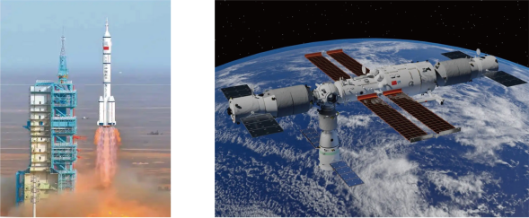
A．火箭升空过程中，以火箭为参照物，地面是静止的
B．火箭升空过程中，以火箭为参照物，宇航员是运动的
C．对接成功后，以核心舱为参照物，神舟十六号飞船是静止的
D．对接成功后，以宇航员为参照物，神舟十六号飞船是运动的
【答案】C
【详解】A．火箭升空过程中，以火箭为参照物，地面的位置不断发生变化，所以地面是运动的，故A错误；
B．火箭升空过程中，宇航员与火箭之间没有位置的变化，以火箭为参照物，宇航员是静止的，故B错误；
C．对接成功后，以核心舱为参照物，十六号飞船的位置不再改变，是静止的，故C正确；
D．对接成功后，以宇航员为参照物，十六号飞船的位置不再改变，是静止的，故D错误。
故选C。
4. 以下诗句描写的现象中不属于机械运动的是（ ）
A．问君能有几多愁，恰似一江春水向东流
B．飞流直下三千尺，疑是银河落九天
C．两个黄鹂鸣翠柳，一行白鹭上青天
D．人间四月芳菲尽，山寺桃花始盛开
【答案】D
【详解】A．江水东流时，江水相对于地面，位置在发生变化，江水东流属于机械运动，所以A不符合题意；
B．飞流直下三千尺，相对于地面，水流的位置变化，属于机械运动，所以B不符合题意；
C．一行白鹭向上飞行的过程中，相对于大地，它们的位置发生了改变，属于机械运动，所以C不符合题意；
D．人间四月芳菲尽，山寺桃花始盛开，不属于机械运动，所以D符合题意。
故选D。
5. 古诗词是中华的文化瑰宝，明代诗人曾写下：“人在桥上走，桥流水不流”。其中“桥流水不流”之句应理解成其选择的参照物是（ ）
A．水 B．桥 C．人 D．地面
【答案】A
【详解】A．以水为参照物，桥的位置发生变化，桥是运动的，与题意相符，A符合题意；
B．以桥为参照物，水与桥的位置发生了变化，则水是运动的，与题意不符，故B不符题意；
C．以人为参照物，因为人在桥上走，人与桥的位置发生了变化，桥是运动的，而水与人的位置也发生了变化，所以水也是运动的，与题意不符，故C不符合题意；
D．以地面为参照物，地面与桥的位置没有发生变化，桥是静止的，水与地面的位置发生了变化，所以水也是运动的，故D不符合题意。
故选A。
二、运动与静止
6．要确定物体是运动或是静止，预先必须选定 ，对不同的参照物，同一物体的运动情况一般是 的，所以，运动和静止是 的。
【答案】 参照物 不同 相对
【详解】物质处于不停的运动和发展中，因此运动是绝对的，静止是相对的。我们在研究物体的运动和静止情况要先选择一个假定不动的物体作为参照物；对不同的参照物，同一物体的运动情况一般是不同的；参照物可以任意选取，运动的物体也可以作为参照物，但不能选被研究物体本身，参照物的选择情况不同，物体的运动和静止情况也不同，这是运动和静止的相对性。
7. 中国是为数不多的掌控空中加油技术的少数几个国家之一。如图所示，加油机正在给两架受油机加油，以受油机为参照物，加油机是 的；以地面为参照物，加油机是 的；描述同一物体的运动时，如果所选参照物不同，结论可能是不同的，所以说物体的运动和静止是 的。
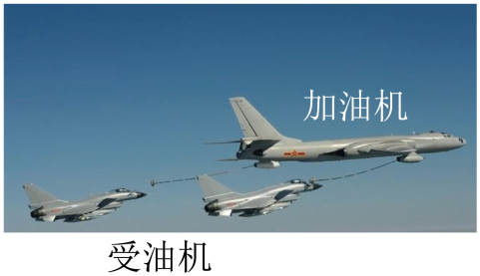
【答案】 静止 运动 相对
【详解】因为受油机与加油机在空中以同样速度向同一方向水平飞行，若以受油机为参照物，受油机与加油机之间的相对位置没有发生变化，则加油机是静止的。
加油机正在为受油机实施空中加油，若以地面为参照物，加油机与地面之间的位置发生了变化，则加油机是运动的。
描述同一物体的运动时，若所选参照物不同，则结论可能不同，所以说物体的运动和静止是相对的。
8．古人说“游云西行而谓月之东驰”。认为云朵向西运动是以 为参照物的；认为月亮向东运动是以 为参照物的。通常我们默认 为参照物。
【答案】 月亮 云朵 地面
【详解】以月亮为参照物，云朵的位置在改变，就会感觉云朵是向西运动的。
以云朵为参照物，月亮的位置在改变，就会感觉月亮向东运动，通常我们默认地面为参照物。
9. 下列两个物体可认为保持相对静止的是（ ）
A．地球和太阳
B．一列直线行驶的列车和在车厢内走动的人
C．人行走时左脚和右脚
D．火箭发射离开地面时，火箭和其运载的卫星
【答案】D
【详解】A．地球围绕太阳转，彼此以对方为参照物，都发生了位置的改变，因此不可能保持相对静止。故A不符合题意；
B．一列直线行驶的列车和在车厢内走动的人，人相对于列车发生了位置的变化，因此不可能保持相对静止。故B不符合题意；
C．人走路时，人的左脚和右脚之间发生了位置的改变，两者之间是相对运动的，故C不符合题意；
D．火箭发射离开地面时，火箭和其运载的卫星之间相对位置没有发生改变，所以两者保持相对静止，故D符合题意。
故选D。
10．2023年10月31日，神舟十六号返回舱像流星般划过天空，非常壮观，这一情景被摄影爱好者拍摄了下来，如图所示。摄影爱好者看到返回舱在向前飞行，是以 为参照物，返回舱身后的燃烧物相对返回舱在 （选填“向前”或“向后”）运动。
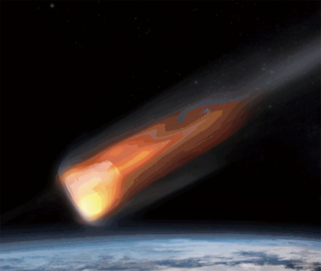
【答案】 摄影爱好者 向后
【详解】摄影爱好者看到返回舱在向前飞行，是以摄影爱好者（或地面、大地、地球、返回舱身后的燃烧物等）为参照物，因为相对于这些物体，返回舱的位置发生了变化，是运动的。
返回舱向后喷出燃烧物，以返回舱为参照物，燃烧物在变远，所以返回舱身后的燃烧物相对返回舱在向后运动。

11. 我国“复兴号”动车组具有高速、平稳的运行特点；如图所示，一旅客将硬币立在匀速直线行驶的动车窗台上，用手机拍出了列车“风驰电掣”而硬币“纹丝不动”的视频景象，如图所示；对其中的运动学知识，下列说法正确的是（ ）
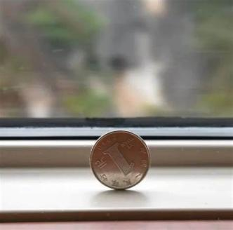
A．以硬币为参照物，车厢是静止的
B．以车厢为参照物，手机镜头是运动的
C．以手机镜头为参照物，硬币是运动的
D．以车外树木为参照物，旅客是静止的
【答案】A
【详解】A．以硬币为参照物，硬币和车厢之间没有发生位置的变化，所以车厢是静止的，故A正确；
B．以车厢为参照物，手机镜头和车厢之间没有发生位置的变化，所以手机镜头是静止的，故B错误；
C．以手机镜头为参照物，手机镜头与硬币之间没有发生位置的变化，所以硬币是静止的，故C错误；
D．以车外的树木为参照物，旅客与树木的位置发生改变，所以旅客是运动的，故D错误。
故选A。
12．甲、乙两球在同一水平面上，用相机在前后不同时刻拍到的照片如图所示，在拍照过程中两球不发生碰撞，下列关于两球的运动情况不可能发生的是（ ）
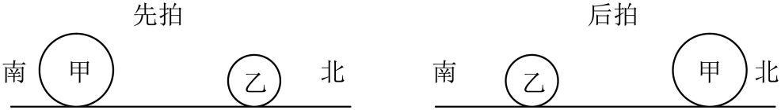
A．甲静止，乙向南运动
B．甲向北运动，乙向南运动
C．甲、乙都向北运动，甲的速度小于乙的速度
D．甲、乙都向南运动，乙的速度大于甲的速度
【答案】C
【详解】A．如果甲球静止，乙向南运动，乙球运动到甲球的南方是有可能的，故A不符合题意；
B．甲向北运动，乙向南运动，也是可能运动到甲球在北方，而乙球在南方，故B不符合题意；
C．甲、乙都向北运动，甲的速度小于乙的速度，因此甲球追不上了乙球，不符合后拍的图片，故C符合题意；
D．甲、乙都向南运动，乙的速度大于甲的速度，乙球可以追上甲球，这样最后乙球在南方，甲球在北方，故D不符合题意。
故选C。
13．“枯藤老树昏鸦，小桥流水人家”给人冷落暗淡的气氛，又显示出一种清新幽静的境界。从物理的角度分析，以“老树”为参照物，小桥是 （选填“运动”或“静止”）的；若说“小桥”是运动的，是以 （选填“枯藤”、“流水”或“人家”）为参照物。
【答案】 静止 流水
【详解】从物理的角度分析，以“老树”为参照物，小桥的位置没有发生变化，是静止的。
若说“小桥”是运动的，是以流水为参照物，因为以流水为参照物，小桥的位置发生了变化。
14. 如下图是一个足球离开脚在客厅砖面水平向前滚动的频闪照片的俯视图，每隔0.2s拍摄一次，已知铺客厅的正方形瓷砖边长为0.6m，A、B两点为足球滚动过程中经过的两个点，由图可以判断出：足球的运动轨迹是 （选填“从A到B”或“从B到A”），瓷砖相对于足球是 （选填“静止”或“运动”） 的，全程平均速度为 m/s。
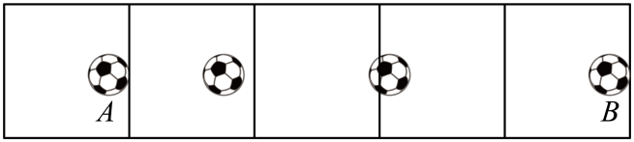
【答案】 从B到A 运动 4
【详解】因为小球越滚越慢，所以在相同时间内小球之间的距离越来越小，故小球向左运动，即足球的运动轨迹是从B到A。
瓷砖相对于足球的位置发生改变，说明瓷砖是运动的。
因为一格砖的边长为60cm=0.6m，因此A、B两点间的距离s=4×0.6m=2.4m
整个运动过程的时间t=3×0.2s=0.6s
所以整个运动过程的平均速度
$$\text{v=}\frac{\text{s}}{\text{t}}\text{=}\frac{\text{2.4m}}{\text{0.6s}}\text{=4m/s}$$
15. 如图所示是小明同学所拍摄的一幅海边风景照片。由照片所示的情景，请判断甲船的运动情况 ；乙船的运动情况 ；如果以甲船为参照物，乙船是 。
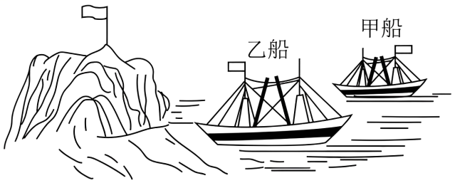
【答案】向左运动且船速大于风速，静止或者向右运动或者向左运动且船速小于风速，运动的。
【详解】由图可知，山上的小旗向左飘，则风从右往左吹。若甲船静止，则小旗向左飘；若甲船向右行驶，则小旗也向左飘；若甲船向左行驶且速度小于风速，则小旗也向左飘；若甲船向左行驶，且速度大于风速时，小旗向右飘，故甲船的运动状态是向左行驶且速度大于风速。同理，若乙船静止，则小旗向左飘；若乙船向右行驶，则小旗也向左飘。若乙船向左行驶，且速度小于风速时，小旗也向左飘；若乙船向左行驶，且速度大于风速时，小旗向右飘。故乙船的运动状态可能是静止、向右行驶、向左行驶且速度小于风速。
由上述分析可知，甲船相对地面向左运动且船速大于风速。若甲船为参照物，若乙船相对地面是静止的，则相对甲船向右运动。若乙船相对地面向右运动，则相对甲船也向右运动；若乙船相对地面向左运动且船速小于风速，由于甲的速度大于乙的速度，则乙船相对于甲船向右运动。综上可知，若以甲船为参照物，乙船是运动的。

16．（2024·湖北武汉·中考真题）北宋文学家欧阳修在一首词中有这样的描写：“无风水面琉璃滑，不觉船移⋯⋯”其中“不觉船移”所选的参照物可能是（ ）
A．船在水中的倒影 B．船周围的浮萍
C．被船惊飞的鸟 D．船附近岸边的花草
【答案】A
【详解】“不觉船移”的意思是感觉船没有移动。相对于船周围的浮萍、被船惊飞的鸟、船附近岸边的花草来说，船的位置都发生了变化，船是运动的，相对于船在水中的倒影来说，船的位置没有发生变化，船静止的。因此选择的参照物可能是船在水中的倒影，故A符合题意，BCD不符合题意。
故选A。
17.（2024·四川自贡·中考真题）2024年3月20日，我国鹊桥二号中继星由长征八号遥三运载火箭在文昌航天发射场发射升空，共同升空过程中，下列说法正确的是（ ）
A．以鹊桥二号为参照物，长征八号是静止的
B．以地球为参照物，鹊桥二号是静止的，长征八号是运动的
C．以月球为参照物，鹊桥二号是静止的，长征八号是运动的
D．以太阳为参照物，鹊桥二号是运动的，长征八号是静止的
【答案】A
【详解】A．以鹊桥二号为参照物，长征八号的相对位置不变，是静止的，故A正确；
B．以地球为参照物，鹊桥二号和长征八号的相对位置都在改变，都是运动的，故B错误；
C．以月球为参照物，鹊桥二号和长征八号的相对位置都在改变，都是运动的，故C错误；
D．以太阳为参照物，鹊桥二号和长征八号的相对位置都在改变，都是运动的，故D错误。
故选A。
18．（2022·浙江杭州·中考真题）小金和小杭并排坐在等待发车的和谐号列车上。此时，边上有一列复兴号列车也在等待发车。过了一会儿，小金说，我们的车开动了。而小杭却说，我们的车没有开动，因为站台柱子没有动。小金判断和谐号列车开动，选取的参照物是（ ）
A．小杭 B．和谐号列车 C．复兴号列车 D．站台柱子
【答案】C
【详解】A．小金和小杭并排坐在等待发车的和谐号列车上，小杭与和谐号列车之间的位置没有发生变化，所以若选取小杭作为参照物，小金不能得出和谐号列车动了，故A不符合题意；
B．参照物不能选取被研究的物体本身，所以不能选取和谐号列车作为参照物，故B不符题意；
C．若小金以复兴号列车作为参照物，因为和谐号列车与复兴号列车之间的位置发生了变化，所以小金说和谐号列车动了，故C符合题意；
D．由题意可知，和谐号列车与站台柱子之间的位置没有发生变化，所以若选取站台柱子作为参照物，小金不能得出和谐号列车动了，故D不符合题意。
故选C。
19．（2023·江苏镇江·中考真题）2023年5月30日，神舟十六号载人飞船与空间站成功对接，神舟十六号和神舟十五号航天员们顺利会师，如图所示，以下列哪个物体为参照物，神舟十六号载人飞船是运动的（ ）
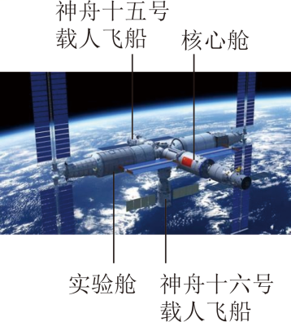
A．地球 B．核心舱 C．实验舱 D．神舟十五号载人飞船
【答案】A
【详解】A．神舟十六号载人飞船与地球之间的空间位置发生了变化，因此以地球为参照物，神舟十六号载人飞船是运动的，故A符合题意；
BCD．神舟十六号载人飞船与空间站成功对接后，核心舱、实验舱、神舟十五号载人飞船和神舟十六号载人飞船之间相对的位置都没发生变化，神舟十六号载人飞船是静止的，故BCD不符合题意。
故选A。
20．（2023·江苏无锡·中考真题）如图所示，天舟六号货运飞船距离天和核心舱，正以相对核心舱的速度向核心舱匀速直线运行。下列说法中正确的是（ ）
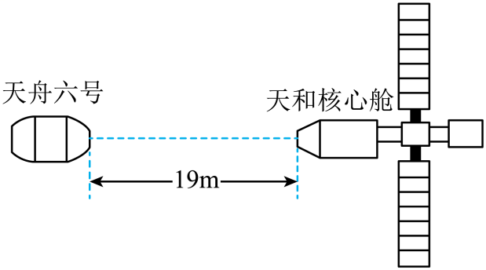
A．后天舟六号到达天和核心舱
B．以天和核心舱为参照物，天舟六号是静止的
C．以天舟六号为参照物，天和核心舱是静止的
D．以天舟六号为参照物，天和核心舱是运动的
【答案】D
【详解】A．天舟六号货运飞船距离天和核心舱 19m ，正以相对核心舱 0.2m/s 的速度向核心舱匀速直线运行，所以天舟六号到达天和核心时间
$$\text{v=}\frac{\text{s}}{\text{t}}\text{=}\frac{\text{19m}}{\text{0.2m/s}}\text{=95s}$$

故A错误；
B．以天和核心舱为参照物，天舟六号逐渐靠近天和核心舱，位置发生变化，所以是运动的，故B错误；
CD．以天舟六号为参照物，天和核心舱逐渐靠近天舟六号，位置发生变化，所以天和核心舱是运动的，故C错误，D正确。
故选D。

